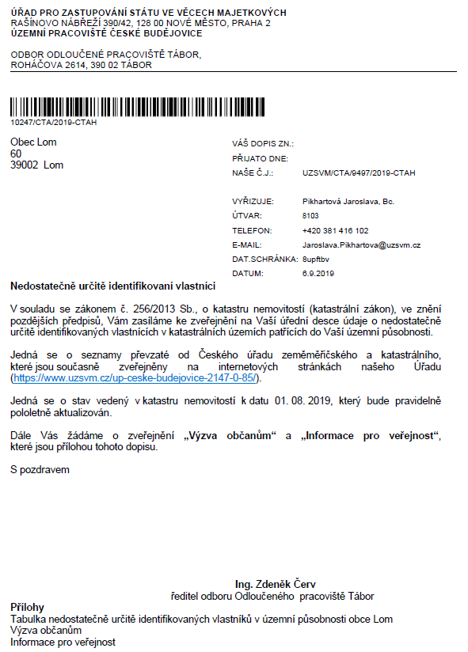

Vyvěšeno na úřední desce elektronické i kamenné dne: 8. 9. 2019
Sejmuto z úřední desky elektronické i kamenné dne: 24. 9. 2019

